CONFÉRENCE /ATELIER

La naturopathie : Amincissement, Alimentation, Hypnose : Pourquoi, Comment ?
Présentation par :
Christian Hennebelle : hypnothérapeute diplômé, Sophrologue
Chantal Fiechter : naturopathe diplômée école Planta santé / Conseillère Agréée Fleurs de Bach Diplômée du centre Bach

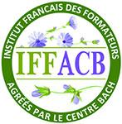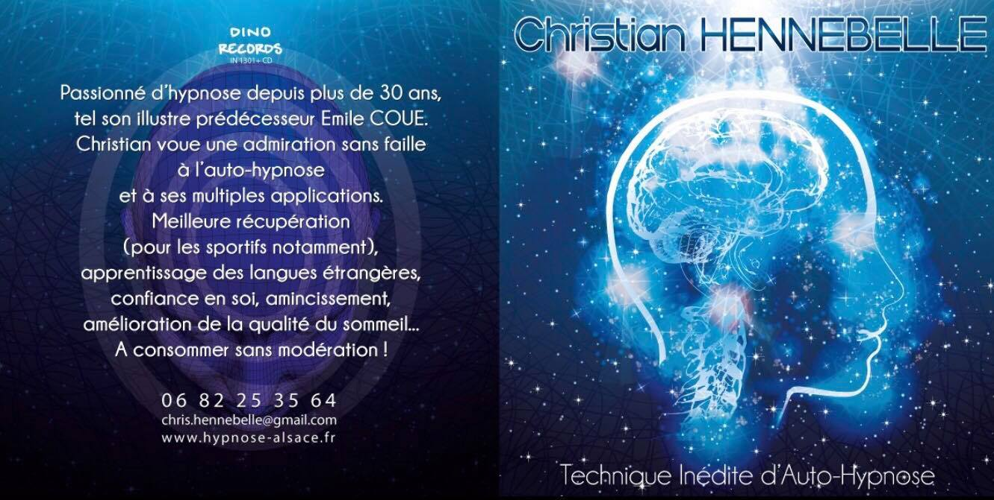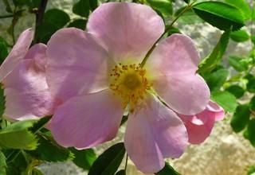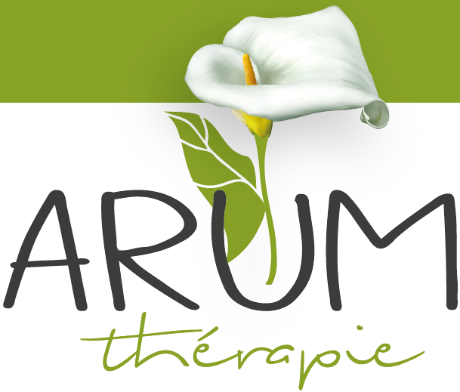

Date : Jeudi 07/11/2019
Horaires = 16h -20h
Tarifs :22 euros à régler sur place en début de conférence (espèces de préférence à prévoir)
Déroulement de l’après-midi :
Chantal abordera avec un diaporama et des explications une présentation de la naturopathie et de son rôle dans la prise en charge de l’amincissement et de la perte de poids et de l’alimentation en général.
Pourquoi et comment on peut avec l’hypnose améliorer et accompagner une personne qui souhaite mincir ou s’alimenter différemment pour une meilleure hygiène de vie.
Christian abordera le thème de l’hypnose = présentation et actions sur la perte de poids
Christian fera sur place des tests démonstratifs qui vous permettront de mieux appréhender cette méthode
Dans une ambiance conviviale et de partage mous échangerons avec une pause pour boire une tisane ensemble
Nous vous attendons avec plaisir
Inscriptions : Chantal :06/82/88/71/74 mail : chantal.fiechter@wanadoo.fr
Christian :06/82/25/35/64 mail : chris.hennebelle@gmail.com
Réservations doivent être confirmées par téléphone ou mail avant le 26/10/2019

